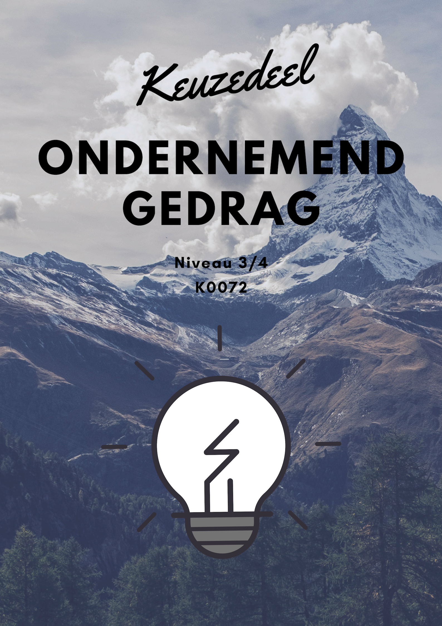

**Algemeen**

In je portfolio verzamel je documenten waarmee jij kunt bewijzen dat je aan de eisen van dit Keuzedeel voldoet. Dit verwerk je in een reflectieverslag aan de hand van de werkprocessen en de daarbij behorende beoordelingscriteria.

Je mag zelf de vorm kiezen waarmee je je ontwikkelingen aantoont en je overlegt met de docent of het voldoende is.

Voor het examen maak je een reflectieverslag, op basis waarvan je een pitch voorbereidt en het gesprek aangaat.

Je wordt beoordeeld op drie werkprocessen middels de bijbehorende beoordelingscriteria. De werkprocessen zijn hier onder uitgewerkt met een omschrijving van ieder werkproces en het gedrag wat wordt verwacht van de kandidaat.

**Werkprocessen**

* *Werkproces 1: Onderzoekt zichzelf, zijn (werk)omgeving en verbetermogelijkheden*

Omschrijving

De beroepsbeoefenaar onderzoekt de eigen persoonlijke karakterkenmerken, capaciteiten, drijfveren en gedragingen. Hij denkt na over zichzelf: wie hij is, wat hij kan en wat hij wil. Hij gebruikt voor zijn zelfonderzoek vooral verschillende onderzoeksmethoden, gestandaardiseerde tests, assessments, 360-graden feedback en gesprekken met diverse mensen in zijn (werk)omgeving, zoals leidinggevende, collega's, eventueel ook een opdrachtgever of klant en/of andere mensen waarmee hij werkt of gewerkt heeft. Ook gebruikt hij basiskennis van psychologische/sociologische factoren van de mens en zijn gedrag om zichzelf, zijn kwaliteiten en wensen voor de toekomst te doorgronden. Hij onderzoekt waarom hij bepaalde keuzes in school, opleiding, hobby heeft gemaakt en waar deze keuzes hem hebben geleid. Hij analyseert in welke situaties bepaalde kwaliteiten meer of minder naar voren komen. Ook onderzoekt hij zijn (werk)omgeving: hoe zit de (werk)omgeving in elkaar, wie doet wat, wie is belangrijk en waarom, welke normen en waarden zijn er. Hij probeert te weten te komen waarom iemand zich gedraagt zoals hij zich gedraagt. Hij onderzoekt zijn (werk)omgeving in de context van de (locale/regionale) maatschappij. Hij probeert niet alleen een beeld te krijgen van zijn 4 van 6 D1-K1-W1: Onderzoekt zichzelf, zijn (werk)omgeving en verbetermogelijkheden directe werkplek, collega's, management en de organisatie als geheel, maar ook van de omgeving waarin de organisatie opereert (sector/branche, regio, concurrenten). Ook kijkt hij naar bredere maatschappelijke verbanden, zoals de sociaal-economische context, politieke en/of religieuze achtergronden, wet- en regelgeving, maatschappelijke ontwikkelingen waar hij in zijn beroepsuitoefening direct of indirect mee te maken heeft. Ook onderzoekt hij de verschillende (werk)situaties waarmee hij te maken krijgt en de (werk)omstandigheden waaronder hij prestaties levert. Ten slotte onderzoekt hij in welke situatie(s) en onder welke omstandigheden hij zich wel of niet ondernemend gedraagt. Hij analyseert welke factoren hierbij een rol spelen. Hij onderzoekt hoe een ondernemend persoon zich in vergelijkbare situaties/omstandigheden zou gedragen. Hij analyseert in hoeverre hij als persoon de mogelijkheden heeft om zich in bepaalde situaties ondernemender te gedragen

Gedrag

1. De kandidaat is gemotiveerd om zelfkennis op te doen: staat open voor de mening van anderen over zichzelf en zijn handelen; test zichzelf herhaaldelijk en op verschillende manieren uit; vraagt regelmatig anderen om feedback.
2. De kandidaat is nieuwsgierig naar zijn omgeving: observeert nauwgezet welke dingen gedaan worden, hoe en door wie; stelt actief vragen; praat bewust met verschillende mensen om zaken aan de weet te komen; probeert erachter te komen ‘hoe de hazen lopen’ (formele en informele organisatiestructuur.
3. De kandidaat kijkt objectief en eerlijk naar zijn eigen gedrag in een bepaalde situatie; is zich ervan bewust hoe anderen zich gedragen; zoekt actief naar rolmodellen; probeert te achterhalen en/of doorgronden welke factoren bij hun (voorbeeld)gedrag een rol spelen.
4. De kandidaat laat de onderliggende competenties; onderzoeken, leren, ethisch en integer handelen, aandacht en begrip tonen zien.

* *Werkproces 2: Signaleert mogelijkheden voor verandering en innovatie*

Omschrijving:

De beroepsbeoefenaar bepaalt op basis van zijn onderzoekingen of hij tevreden is met de situatie of dat hij mogelijkheden voor verandering ziet. Hij bepaalt zijn mening over hoe zaken op zijn werk, binnen zijn team, maar ook voor de organisatie als geheel, beter/sneller/efficiënter zouden kunnen verlopen en bespreekt dit met leidinggevende en collega's. Hij signaleert trends die van belang zijn voor de organisatie en vertaalt deze naar mogelijke innovaties voor de organisatie. Hij verwoordt zijn ideeën voor verandering, licht deze mondeling of schriftelijk toe. Hij bespreekt de mogelijkheden met relevante personen uit zijn (werk)omgeving en verheldert factoren als haalbaarheid, wenselijkheid en duurzaamheid van het resultaat van de verandering(en). Zo mogelijk weegt hij verschillende opties af.

Gedrag:

1. De kandidaat ziet en onderkent kansen en mogelijkheden om zaken te verbeteren, zowel bij zichzelf als in zijn omgeving.
2. De kandidaat blijft niet hangen in klaaggedrag; analyseert wat erachter zit en probeert die te vertalen naar oplossingen.
3. De kandidaat benadert situaties oprecht en met respect voor anderen; ziet eigen ‘fouten’ evengoed als de ‘fouten’ van anderen; probeert een positieve insteek te geven aan zijn veranderingsvoorstellen.
4. De kandidaat overlegt bij voorkeur met (meer ervaren) anderen over zijn waarnemingen en mogelijke oplossingen; geeft open zijn mening over zaken; neemt de mening van anderen serieus.
5. De kandidaat bedenkt voor gevonden problemen meerdere oplossingsrichtingen; betrekt hierbij niet alleen de eigen situatie, maar ook die van andere betrokkenen.
6. De kandidaat laat de onderliggende competenties; ethisch en integer handelen, creëren en innoveren, op de behoeften en verwachtingen van de ‘klant’ richten, omgaan met verandering en aanpassen, ondernemend en commercieel handelen, samenwerken en overleggen zien.

* *Werkproces 3: Neemt initiatieven in zijn werk*

Omschrijving:

De beroepsbeoefenaar voert de taken van zijn eigen werkpakket uit. Hij werkt ideeën die hij heeft voor verandering en/of innovatie -na overleg- uit in een concreet doel en stappenplan. Hij neemt het voortouw hierin, raadpleegt collega's, zoekt samenwerking met hen. Eventueel organiseert hij meer draagvlak voor de uitvoering van zijn idee. Voor zichzelf formuleert hij zijn eigen (leer)doelen. Als het gaat om het doorvoeren van verandering(en) in zijn werk, gaat hij daarover in gesprek met zijn leidinggevende en/of andere relevante mensen.

Gedrag:

1. De kandidaat weet anderen voor zijn ideeën, initiatieven en/of plannen te winnen; laat zich niet gemakkelijk van de wijs brengen; heeft doorzettingsvermogen.
2. De kandidaat pakt taken direct, enthousiast en met energie op.
3. De kandidaat initieert activiteiten om zijn ideeën en initiatieven uitgevoerd te krijgen en/of steun voor zijn plannen te verkrijgen; neemt verantwoordelijkheid voor zijn ideeën/initiatieven/plannen.
4. De kandidaat laat de onderliggende competenties: beslissen en activiteiten initiëren, overtuigen en beïnvloeden, met druk en tegenslagomgaan, gedrevenheid en ambitie tonen zien.

**Planning ondernemend gedrag K0211/K0072**

|  |  |  |  |
| --- | --- | --- | --- |
| **Week** | **Datum** | **Wat gedaan?** | **Waar word aan gewerkt?** |
| **5** | 30 januari 2019 | Uitleg keuzedeel en aanvragen in orde maken |  |
| **9** | 27 februari 2019 | *Start keuzedeel*  Studenten maken individueel hun eigen planning + gezamenlijk afstemming in welke week de activiteiten(mid)dag en de bedrijvenmarkt plaats vindt |  |
| **10** | 6 maart 2019 |  |  |
| **11** | 13 maart 2019 |  |  |
| **12** | 20 maart 2019 |  |  |
| **13** | 27 maart 2019 |  |  |
| **14** | 3 april 2019 |  |  |
| **15** | 10 april 2019 |  |  |
| **16** | 17 april 2019 |  |  |
| **17** | 24 april 2019 |  |  |
| **18** | 1 mei 2019 |  |  |
| **19** | 8 mei 2019 | *Projecten keuzedeel moeten deze week allemaal afgerond worden* |  |
| **20** | 15 mei 2019 | *Alle examenaanvragen van het keuzedeel moeten ingediend zijn*  Uitleg examen keuzedeel sociaal ondernemend gedrag (maken reflectieverslag, inleveren portfolio, zitten met docent om te kijken of inhoud portfolio voldoende is) Is er genoeg ontwikkeling zichtbaar? |  |
| **21** | 22 mei 2019 | Portfolio inleveren (alle bewijsstukken voor keuzedeel ondernemend gedrag aanwezig + reflectieverslag waarin ontwikkeling zichtbaar is) |  |
| **22** | 29 mei 2019 | Examens keuzedeel ondernemend gedrag |  |
| **23** | 5 juni 2019 | Herexamens keuzedeel ondernemend gedrag |  |